M23 053 Deaktivácia splátkového kalendára
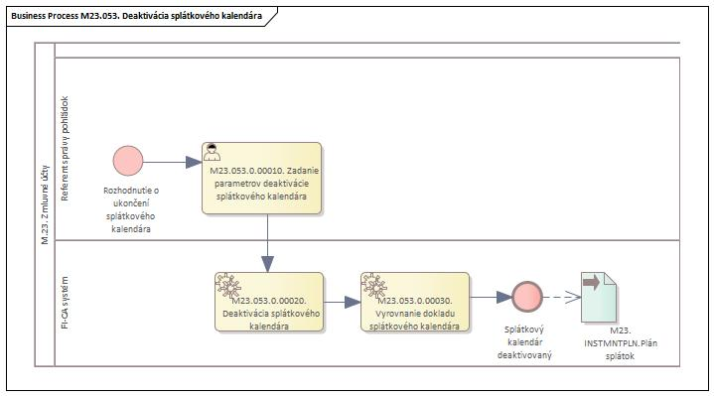
Obrázok 1 – Procesný model

1.1 Popis procesu
Proces začína v momente kedy vznikne rozhodnutie o ukončení splátkového kalendára. Používateľ v roli referenta správy pohľadávok zadá parametre deaktivácie splátkového kalendára, na základe ktorých systém vykoná deaktiváciu a následne vykoná vyrovnanie otvorených položiek splátkového kalendára, čim dôjde k jeho zneaktívneniu a nesplatená časť pohľadávka bude splatná k pôvodnému dátumu splatnosti.

Roly a aktivity

2.1 Tabuľka rolí a aktivít

 | Proces | M23.053. Deaktivácia splátkového kalendára
 | Organizácia | Správa pohľadávok
Rola | M23.053. | Referent správy pohľadávok
 | M23.053.0.00010. | Zadanie parametrov deaktivácie splátkového kalendára
Rola | M23.053. | FI-CA systém
 | M23.053.0.00020. | Deaktivácia splátkového kalendára
 | M23.053.0.00030. | Vyrovnanie dokladu splátkového kalendára
Vstup do procesu | Rozhodnutie o ukončení splátkového kalendára, napr. z dôvodu nedodržania platobnej disciplíny.
Výstup z procesu | Deaktivovaný splátkový kalendár

Tabuľka 1 - roly a aktivity

2.2 Popis vykonaných aktivít
Aktivita | Popis
M23.053.0.00010. | Zadanie parametrov deaktivácie splátkového kalendára - v tejto aktivite používateľ zadáva parametre deaktivácie splátkového kalendára. Parametrami sú dôvod deaktivácie a dátum deaktivácie.
M23.053.0.00020. | Deaktivácia splátkového kalendára - ihneď ako používateľ uloží parametre deaktivácie splátkového kalendára, systém automaticky vykoná deaktiváciu, zmení status splátkového kalendára.
M23.053.0.00030. | Vyrovnanie dokladu splátkového kalendára – systém vyrovná všetky položky deaktivovaného splátkového kalendára.

Tabuľka 2 - aktivity a popis

Business workflow
Rola: | M23.053. | Referent správy pohľadávok
Aktivita: | M23.053.0.00010. | Zadanie parametrov deaktivácie splátkového kalendára
Transakcia: | FPR3 | Zadanie parametrov deaktivácie splátkového kalendára
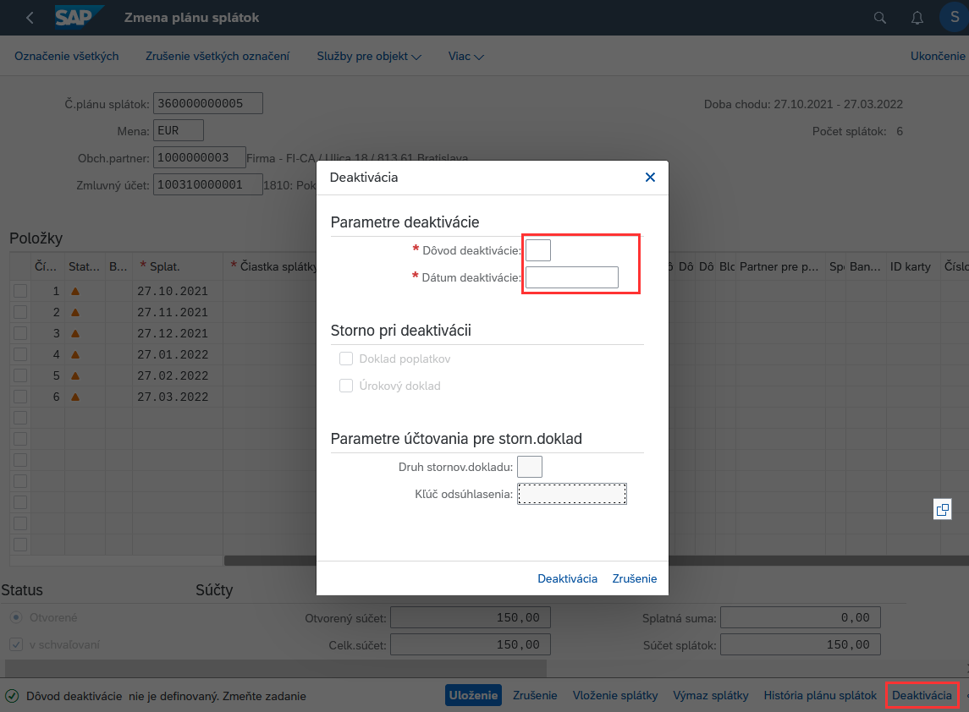
Obrázok 2 Deaktivácia splátkového kalendára
ZOZNAM POLÍ | VSTUP  [x] | VÝSTUP  [x] | ČISELNÍK  [názov/tab] | M.CODE  [x] | POVINNÝ  [X|D]
Dôvod deaktivácie | X | X | M23_KZC_023 - Dôvod deaktivácie | X | X
Dátum deaktivácie | X | X | M00_KZC_002- Kalendár | X | X
Druh stornov. dokladu | X | X | Needitovateľné pole dopĺňané systémom
Kľúč odsúhlasenia | X | X | Needitovateľné pole dopĺňané systémom
Tabuľka 3 - zoznam polí

